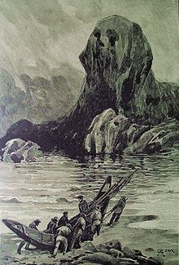
Notre maison d’édition vous propose sa collection inédite de B.D. consacrées à l’œuvre de Jules Verne. Ces B.D. ne portent que sur les romans n’ayant pas (ou très peu) eu d’adaptation en bandes dessinées, souvent pas ou peu connu du grand public. Cette collection connait un succès sans cesse croissant auprès des lecteurs et des passionnés du monde de la B.D.
Editions Le Sphinx des glaces
70, rue de Longwy 54720 Lexy – France
Tél. 03 82 23 82 19 / Fax. 03 82 25 72 71
E-mail. lesphinxdesglaces@laposte.net
Site. http://lesphinxdesglaces.kazeo.com/
Au capital de 5 000 euros.

30 titres sont prévus, chaque album étant une histoire complète avec des personnages, des lieux et un thème différents.

1/ Le château des Carpathes 9782953168136 | 12.90E
2/ Les Indes noires 9782953485622 | 12.90E
3/ Le Village aérien 9782953485653 | 13.50E
4/ Robur le Conquérant (60 planches) 9782953485677 | 14.70E
5/ Un Drame en Livonie | A paraitre.

Auteurs :
Eric Rückstühl ( dessins ), primé à Angoulême
Marc Jakubowski ( scénarios et dialogues ), membre de la Société Jules Verne.

Marc Jakubowski, directeur éditorial.

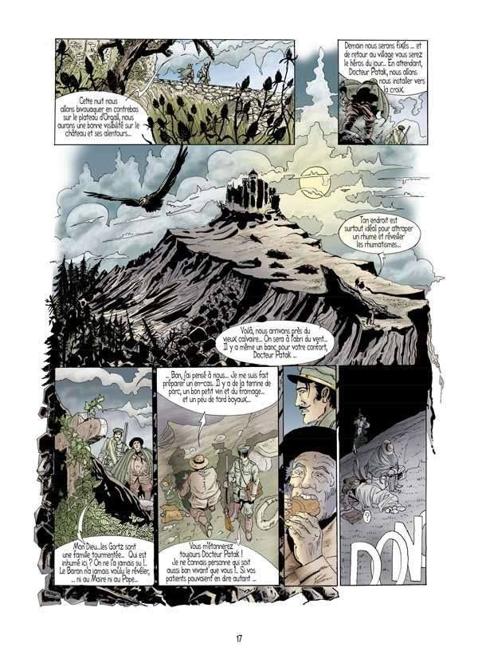
Figure 1Le château des Carpathes
Figure 2 Les Indes noires

Figure 3 Le Village aérien

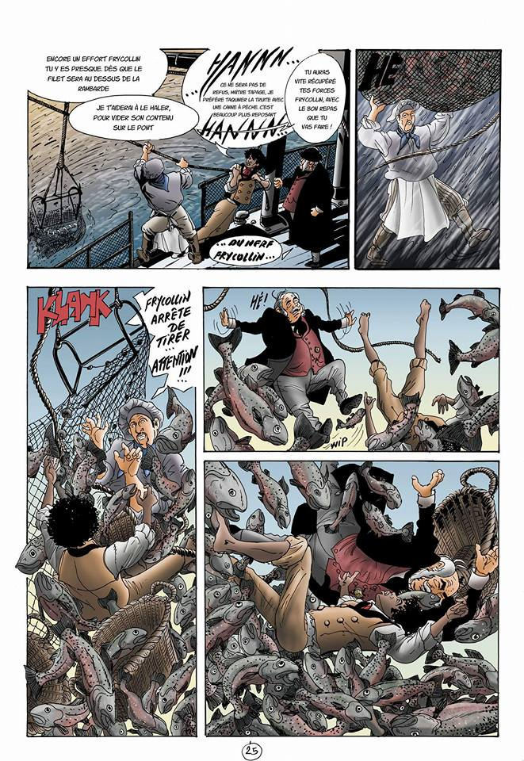
Figure 4 Robur le Conquérant

